REVISTA SEMANARIO – 10/12/09

“A MI LAS PLUMAS NO ME QUEDAN PARA NADA BIEN”

En el 2005 dejó a “Los Nocheros” y se largó como solista después de 12 años de formar parte de uno de los grupos de folclore más importantes de la Argentina. Hoy presenta su cuarto trabajo discográfico, “Mi voz y mi sangre”, que marca su consolidación. Pero pese al éxito que tiene y ante la inminente llegada de la temporada teatral, al contrario de sus colegas, Jorge Rojas asegura que él no sería atracción de ningún espectáculo de verano. Palo y a la bolsa.

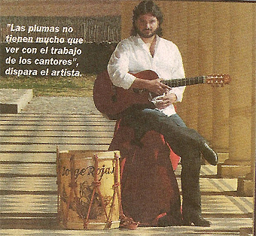
“Hoy no me subiría a ninguna revista como atracción”, explica y agrega: “Tenemos a la vista una temporada muy grande de festivales que me motiva. Además tengo una estructura armada de treinta personas entre bailarines, técnicos y asistentes”. Y, pegando un coletazo disimulado a Los Nocheros, que estuvieron en “Vedettisima”, la revista de Carmen Barbieri, desliza: “Las plumas no tienen mucho que ver con lo que hacemos los cantores. Aunque cada uno define su carrera y lo que quiere hacer. A mí, las únicas plumas que me quedan bien son las de indio”.

Rojas no le está errando, porque con su carrera de solista consigue que sus seguidoras le tiren bombachas, se hagan miles de kilómetros para seguirlo, y se levanten de sus sillas para bailar con su música. Así que se dedicará a promocionar su nuevo CD, que no le puede fallar, ya que como su nombre le indica, el cantante, compositor y productor le puso todo: “Hacía dos años que no sacaba un disco, pero fue porque el 80 por ciento de los temas son inéditos. Además, tiene otros ritmos”, revela Jorge, para quien esta etapa es emocionante “porque gestar canciones es maravilloso. Es que cuando las terminás y las cantás estás delante de una obra tuya”.

Sentimiento totalmente comprensible para un cantor de alma. “Desde chiquito me gustó la música. Con mis hermanos, que hoy trabajan conmigo, cantamos desde la cuna. Por nuestra sangre corre toda esa herencia de música del Chaco y de Salta, del patio de tierra y del bombo.
Gracias a esta carrera conocí muchos lugares y culturas y hoy se reflejan en mi canto”, detalla el artista, que ante la consulta de su relación con sus ex compañeros sólo atina a decir “las separaciones son difíciles”.

Pero Los Nocheros ya es cosa del pasado y Jorge vive un presente de gloria. “Yo hice una propuesta renovada con este CD, trabajé firme y el público lo reconoce. La gente sabe que tengo pasión”.

JULIETA MONDET
